Ekonomie

= společenská věda, opírá se o spoustu vědních disciplín (psychologie, matematika, finanční gramotnost, sociologie, legislativa)

Ekonomie = teorie

Ekonomika = praxe

Microekologie = ekonomika většího celku (EU atd.)

Macroekologie = jednotlivé subjekty ve státě (národní hospodářství)

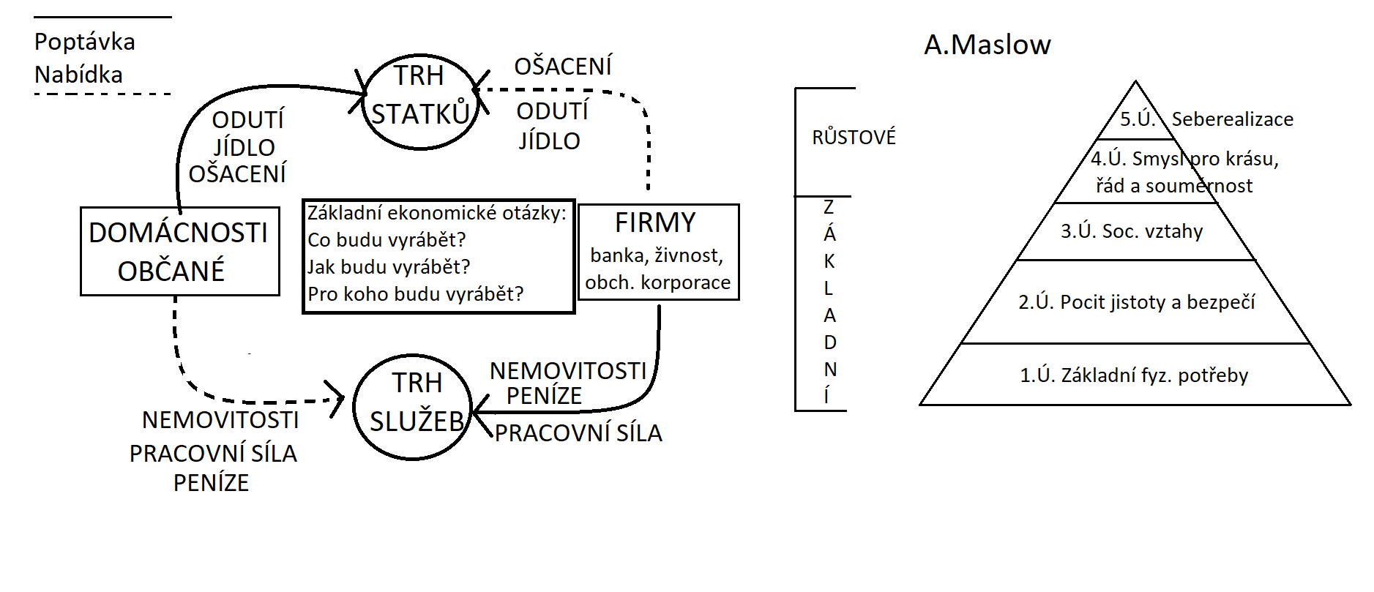Je postavena na tržním systému. Vychází z potřeb(lidské, společnosti)

Při přechodu z jedné motivační úrovně do druhé, musí být 100% naplněný potřeby nižší úrovně.

Potřeba = pociťovaný nedostatek, který uspokojujeme nákupem statků a služeb

Peníze = je ekvivalent za co si můžeme něco koupit

= dnes mince, bankovky, bezhotovostní peníze, virtuální peníze

Funkce peněz = prostředek směny

Ekonomické ukazatele: HDP, inflace, bilance zahr. obchodu = export, import

Ochranné prvky bankovek:

1. Vodoznak
2. Kovový proužek
3. Oranžový proužek
4. Skrytý obrazec
5. Soutisková značka
6. Mikrotext
7. Opticky proměnlivá b.
8. Duhový pruh

=Fa, org…subjekty na trzích. Tyto statky a služby vyrábějí, k tomu potřebu jí výrobní faktory:

1. Prac. síla
2. 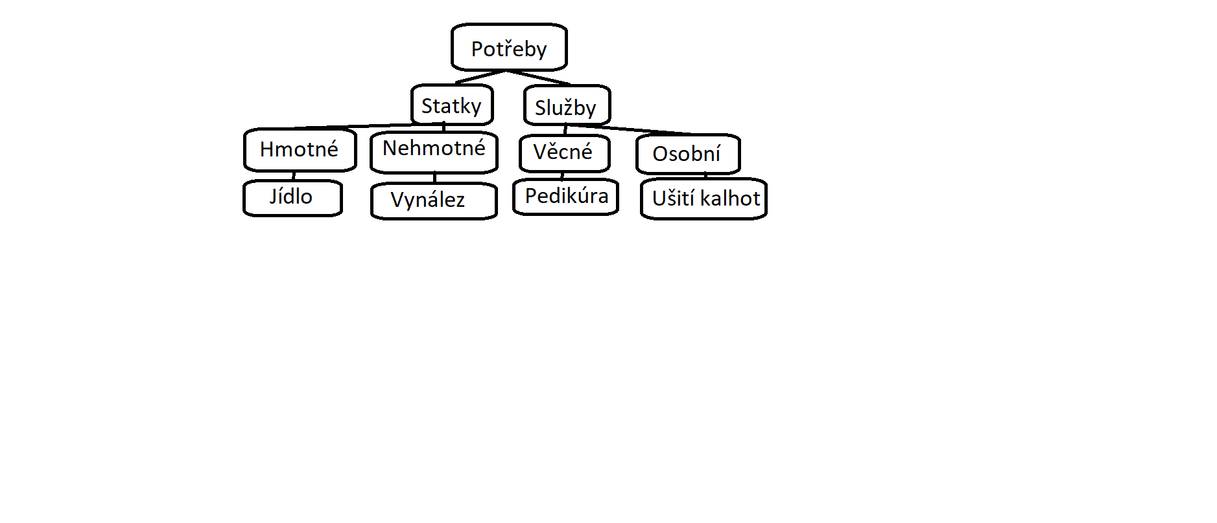Přírodní zdroje
3. Kapitál
4. Informace

Hospodářský proces, má 4 kroky:

1. Výroba
2. Rozdělování a přerozdělování (odvody)
3. Směna (ekvivalent peníze)
4. Spotřeba – výrobní

-osobní (jednotlivec)

-Rozdělování: mzda risky

Přerozdělování: odvody / daně, SP a ZP => zákonem dané odvody

HM = 20 000,-

Daň = 15% = 3 000,-

SP = 6,5% = 1 300,-

ZP = 4,5% = 900,-

Zbytek = 17 470,-

Úroveň NH

1. Politický a ekonomický system ve vládě
2. Demografie, obyvatelstvo
3. Úroveň vzdělanosti
4. Přírodní zdroje
5. Národní bohatství

Státní rozpočet:

Příjem: Daně(z príjmu, z nem., spotřební, z převodu, silniční, z hazardu, energ., poplatky atd.), clo, sociální pojištění, příjmy z EU

Výdaj: